СЕЗОН 2022-2023
Посвящен Российской Федерации - стране с великой историей и огромными возможностями
«ЭНЕРГИЯ ДВИЖЕНИЯ»

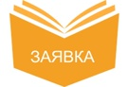

Заявка высылается на E-mail: klenmedia7@yandex.ru
Номер контактного телефона: + 7 (968) 010 00 90

Просим обратить внимание на полное и грамотное заполнение заявки. Указанные данные будут внесены в программу мероприятия, дипломы участников и грамоты для преподавателей.

Обратные электронные адреса и мобильные телефоны просьба указывать в заявках обязательно. Именно на указанные электронные адреса будет выслана программа и необходимая информация.

Данная форма заявки заполняется согласно положению Открытого квалификационного международного проекта «Таланты России» сезона 2022-2023 гг. Подавая заявку, Вы соглашаетесь с условиями положения.

Просьба заполнять этот столбец

Город и дата проведения конкурса

Форма участия в конкурсе-фестивале
(очно или заочно)

Фамилия и имя солиста или
название коллектива

Возраст (для солиста) или
возрастной диапазон (для коллектива)

Количество участников (для коллектива)

Номинация

Название произведения, авторы, хронометраж

Художественный руководитель:

Преподаватель:

Концертмейстер:

Хореограф:

Название организации:

Город, область:

Категория участника/ов (ст. 4 ПОЛОЖЕНИЯ):

Информация необходимая для подготовки конкурса
ФИО, должность, мобильный телефон ответственного лица

E-mail для отправки сценария на согласование

Дополнительно
Дубликат кубка (шт.)

Дубликат диплома (шт.)

Фирменный мерч нового сезона проекта - оплачивается дополнительно (шт.)

Отправка СДЭК из г. Москвы (оплачивается при получении)
ФИО получателя

Контактный номер телефона получателя

Полный адрес для передачи курьером посылки из рук в руки

Указать адрес желаемого пункта выдачи СДЭК

Область, населенной пункт, улицу для автоматического подбора пункта выдачи СДЭК

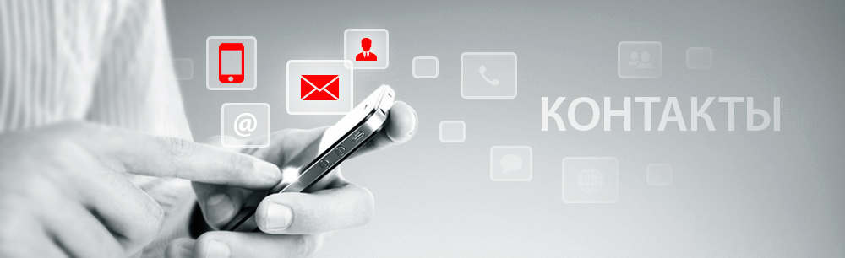
Открытый квалификационного международный проект «Таланты России»
121170, РФ, г. Москва, ул. Братьев Фонченко, д. 10, кор. 1, пом. 1, ком. 11
Телефоны:
Городской +7 (495) 923 34 44;
Мобильные +7 (929) 579 17 53, +7 (968) 010 00 90.
Электронная почта проекта:
klenmedia7@yandex.ru
www.talentsofrussia.ru

